**Control de lectura**

*Ashlee Salas Fierro*

*Control de lectura*

*Tercer Parcial*

*Interculturalidad y Salud II*

*Dr. Sergio Jiménez Ruiz*

*Medicina Humana*

*Segundo Semestre*

*Comitán de Domínguez Chiapas a 05 de noviembre del 2024*

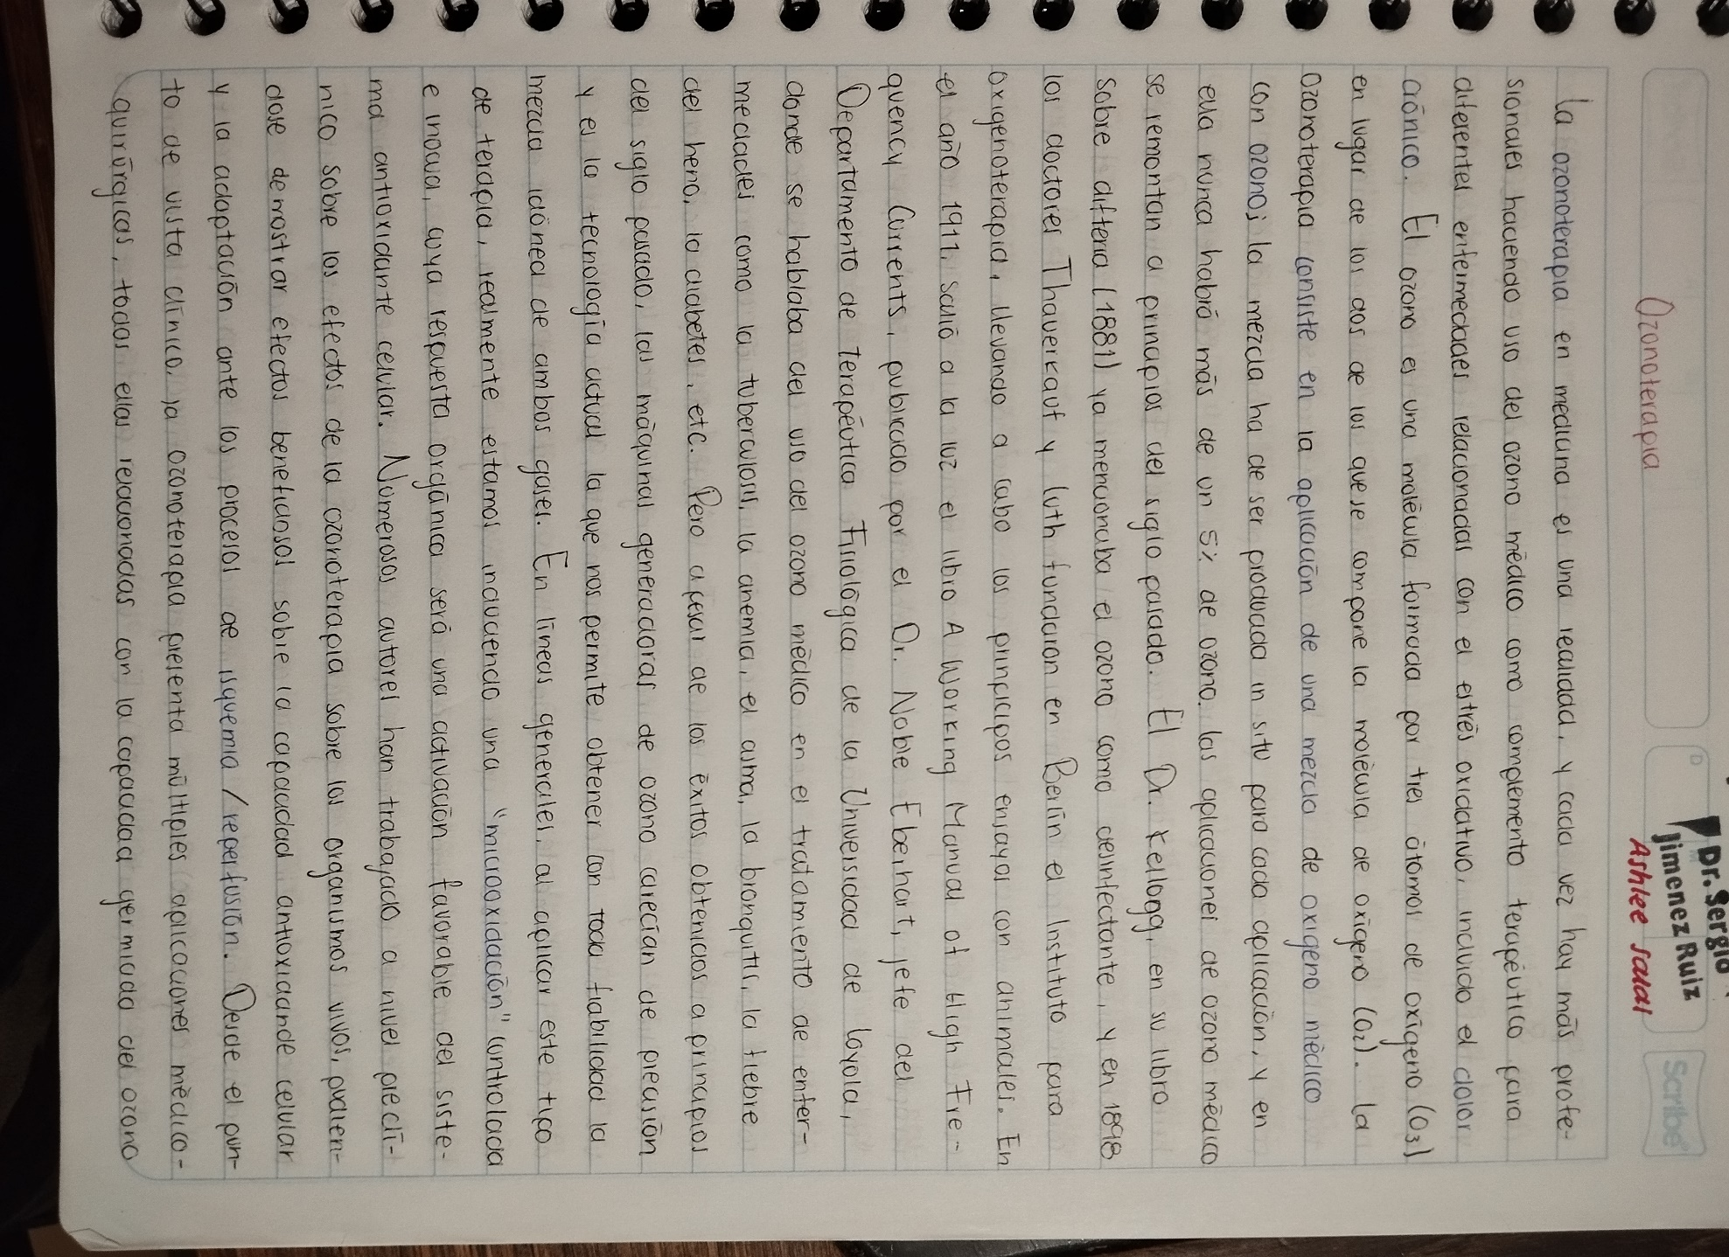

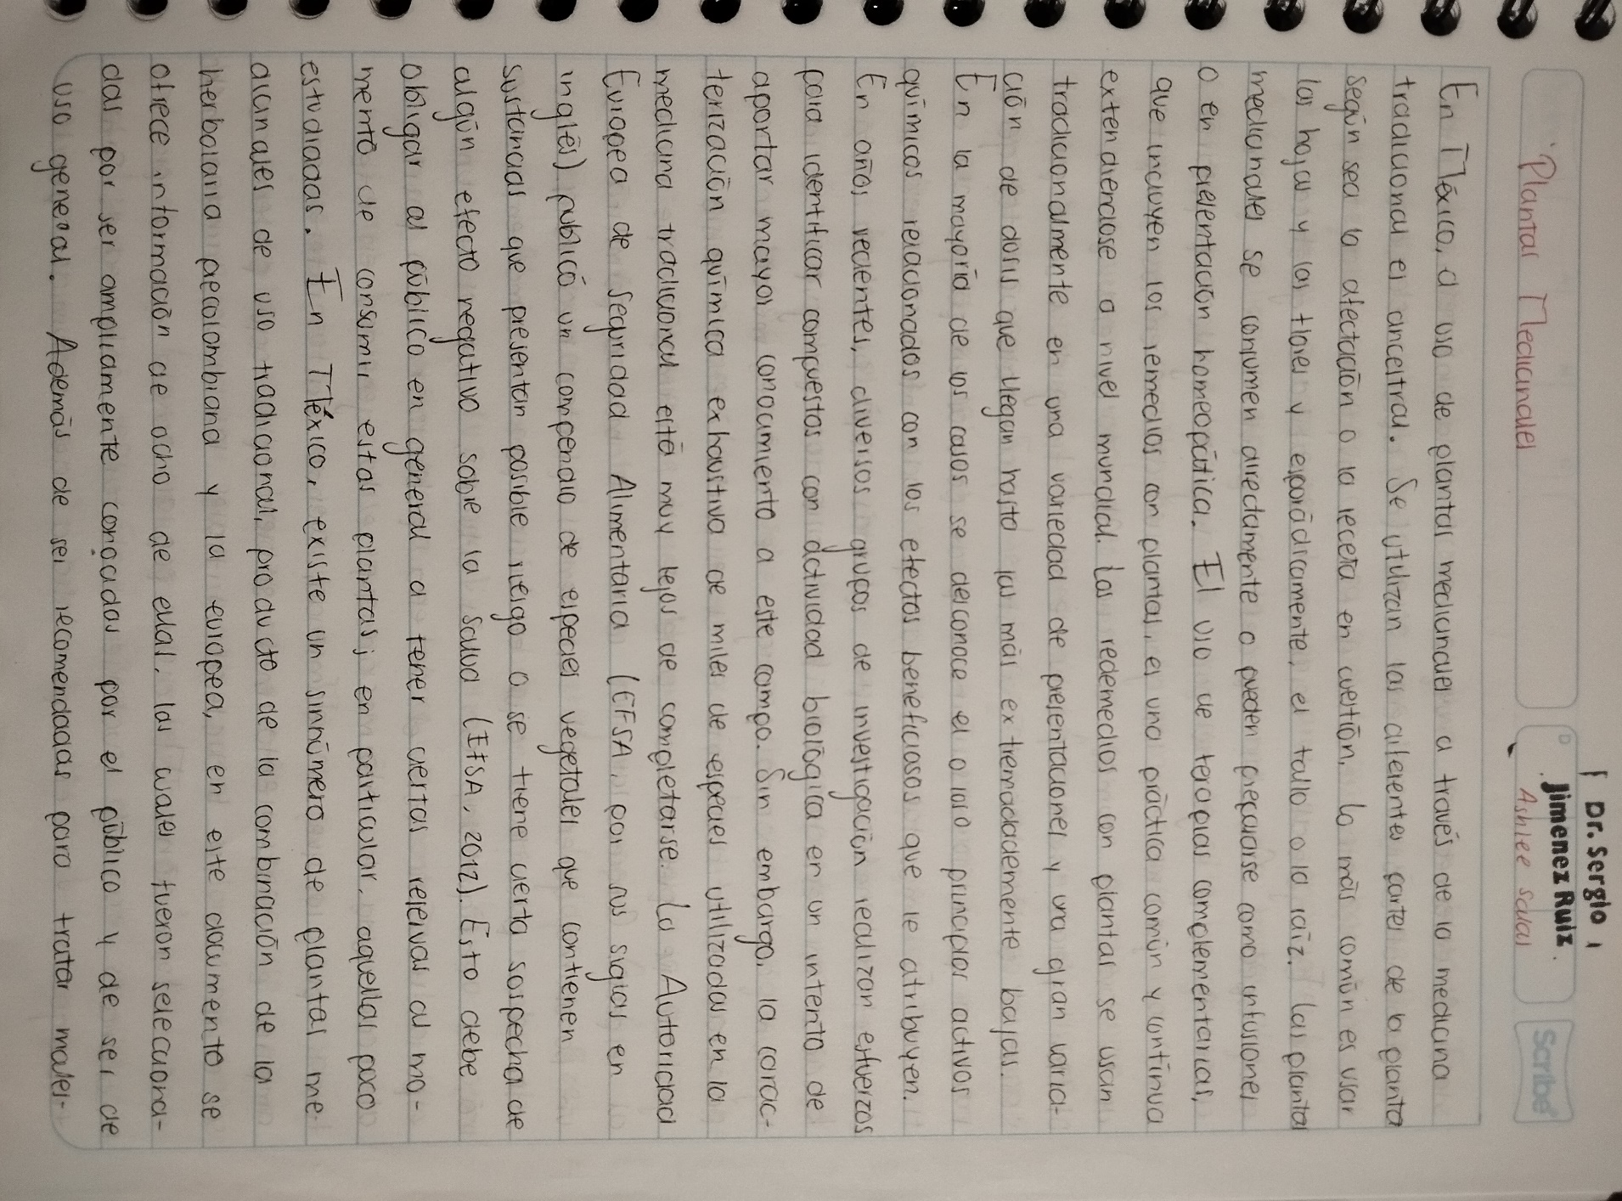

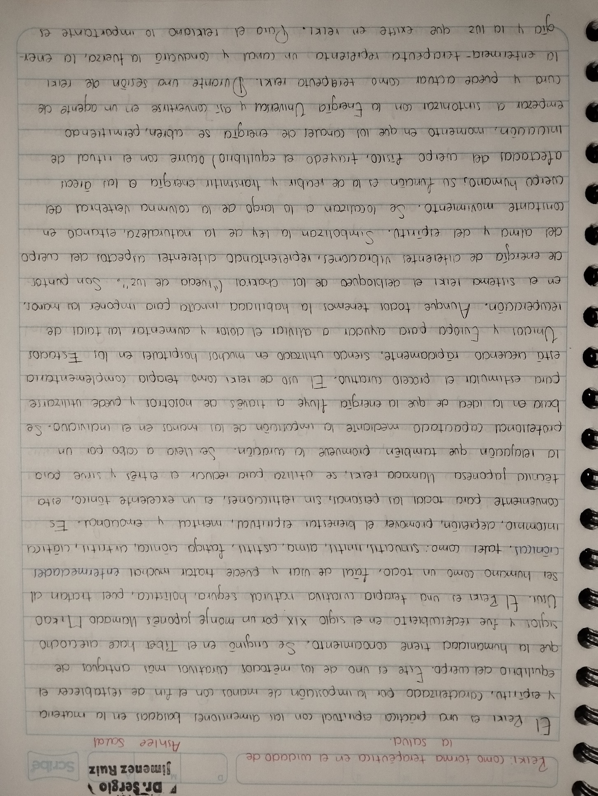

Referencia Bibliográfica

1. Benítez Cedeño, E., Alberteris Rodríguez, A., & Rodríguez Hernández, R. (2020). Ozonoterapia rectal del paciente con osteoartritis, Revista Cubana de medicina, 59 (1). Recuperado de: <http://scielo.isciii.es/scielo.php?script=sci_arttext&pid=S1134-80462013000600003>

1. Guzmán, S., Díaz, R., & Gonzáles, M. (2017). Plantas medicinales. La realidad de una tradición ancestral. Recuperado el 28 de octubre de 2024 de: <https://vun.inifap.gob.mx/VUN_MEDIA/BibliotecaWeb/_media/_folletoinformativo/1044_4729_Plantas_medicinales_la_realidad_de_una_tradici%C3%B3n_ancestral.pdf>
2. Freitag, V.L., Andrade, A. de, & Badke, M.R. (2015). El Reiki como forma terapéutica en el cuidado de la salud: una revisión narrativa de la literatura. Enfermería global, 14 (38), 335-345. <https://scielo.isciii.es/scielo.php?script=arttext&pid=s16956141205000200018>